
UNIVERSIDAD ECOTEC
INFORME TÉCNICO
Actividad Integradora 3
Pokédex API — Integración con PokeAPI (Flutter)
Asignatura: Sistemas inteligentes
Estudiante: Yury Saquicela Intriago
Correo: Yury_pos@hotmail.com
Tutor: Gregorio Manuel Cruz Gonzabay

Guayaquil, Ecuador
4 de noviembre de 2026

Sección I: Selección y Descripción de la API Pública
Nombre de la API: PokeAPI v2 (https://pokeapi.co)
URL del endpoint utilizado: GET https://pokeapi.co/api/v2/pokemon?limit=30&offset=0
Elegí PokeAPI porque es una API REST pública, gratuita y no pide autenticación ni registro, así que cumplo el requisito de consumir datos externos sin tener que armar un sistema de sesión aparte. La respuesta JSON es simple (un arreglo de objetos {name, url}), y cada Pokémon tiene su imagen oficial accesible por una URL que se arma a partir del id, lo que me permitió hacer una interfaz con tarjetas e imágenes sin tener que hacer una llamada extra por cada elemento.

Sección II: Arquitectura y Manejo de Estados
Separé la lógica de red de la interfaz usando capas. Una capa de Servicio (PokemonApiService) se encarga solo de hacer la petición HTTP y de traducir cualquier fallo (timeout, sin conexión, error de servidor) a una excepción propia (PokemonApiException) con un mensaje que el usuario pueda entender. Arriba de eso, un Provider (PokemonProvider, con ChangeNotifier del paquete provider) se encarga de pedir los datos y expone un solo estado (PokemonState) que puede ser PokemonLoading, PokemonSuccess o PokemonError.
La pantalla (PokemonListScreen) no sabe nada de HTTP ni de JSON: solo escucha el estado que expone el Provider con un Consumer<PokemonProvider> y pinta una vista u otra según el tipo de estado que reciba. La ventaja de esto es que puedo cambiar de dónde vienen los datos (otra API, una base local, datos falsos para pruebas) sin tocar la interfaz, y puedo probar cada estado por separado inyectando un servicio falso en los tests.
Además, tanto la vista de éxito como la de error quedaron envueltas en un RefreshIndicator cuyo onRefresh vuelve a llamar a loadPokemons(). Como ese método restablece el estado en PokemonLoading antes de pedir los datos de nuevo, deslizar hacia abajo (pull-to-refresh) sobre la lista dispara la misma pantalla de carga que se ve al abrir la app por primera vez, solo que ahora la inicia el usuario manualmente. Por eso la captura "Estado 1 — Cargando" de la Sección IV es, a la vez, evidencia de la carga inicial y del refresco manual.
Nota: al principio lo armé con flutter_bloc (BLoC), pero me topé con una incompatibilidad real entre esa librería y la versión del SDK de Flutter/Dart que tengo instalada, que hacía que los widget tests se quedaran colgados aunque no corrieran lógica propia. Después de aislar el problema me cambié a Provider + ChangeNotifier, que la consigna permite como alternativa, y con eso conseguí el mismo desacople y una suite de pruebas estable.

Sección III: Extractos de Código Clave

Consumo HTTP
Future<PokemonListResponse> fetchPokemonList({int limit = 30, int offset = 0}) async {
final uri = Uri.parse('$_baseUrl/pokemon?limit=$limit&offset=$offset');

final http.Response response;
try {
response = await _client.get(uri).timeout(const Duration(seconds: 10));
} on TimeoutException {
throw PokemonApiException('Tiempo de espera agotado...');
} on http.ClientException {
throw PokemonApiException('Sin conexión a internet...');
}

if (response.statusCode != 200) {
throw PokemonApiException('Error del servidor (código ${response.statusCode})...');
}

final Map<String, dynamic> jsonBody = jsonDecode(response.body) as Map<String, dynamic>;
return PokemonListResponse.fromJson(jsonBody);
}

Mapeo del modelo JSON (fromJson)
factory Pokemon.fromJson(Map<String, dynamic> json) {
final String name = json['name'] as String;
final String url = json['url'] as String;
final int id = _extractIdFromUrl(url);
return Pokemon(
id: id,
name: name,
imageUrl:
'https://raw.githubusercontent.com/PokeAPI/sprites/master/sprites/pokemon/'
'other/official-artwork/$id.png',
);
}

Manejo de estados — Provider (lógica)
class PokemonProvider extends ChangeNotifier {
PokemonState _state = const PokemonLoading();
PokemonState get state => _state;

Future<void> loadPokemons() async {
_state = const PokemonLoading();
notifyListeners();

try {
final response = await _apiService.fetchPokemonList(limit: 30);
_state = PokemonSuccess(response.results);
} on PokemonApiException catch (e) {
_state = PokemonError(e.message);
} catch (e) {
_state = PokemonError('Ocurrió un error inesperado: $e');
}
notifyListeners();
}
}

Manejo de estados — Interfaz (despacho de la UI)
body: Consumer<PokemonProvider>(
builder: (context, provider, _) {
final state = provider.state;
if (state is PokemonLoading) {
return const _LoadingView();
} else if (state is PokemonSuccess) {
return _SuccessView(pokemons: state.pokemons);
} else if (state is PokemonError) {
return _ErrorView(message: state.message);
}
return const SizedBox.shrink();
},
),

Pull-to-Refresh (actualización manual)
El widget RefreshIndicator envuelve el GridView de la vista de éxito y el ListView de la vista de error. Cuando el usuario desliza hacia abajo desde arriba del todo, Flutter llama a onRefresh, que vuelve a disparar la carga de datos (loadPokemons()) sin que la pantalla tenga que recrearse por completo: es el mismo mecanismo de actualización manual pedido en la consigna.
RefreshIndicator(
onRefresh: () => context.read<PokemonProvider>().loadPokemons(),
child: GridView.builder(
padding: const EdgeInsets.all(12),
gridDelegate: const SliverGridDelegateWithFixedCrossAxisCount(
crossAxisCount: 2,
mainAxisSpacing: 12,
crossAxisSpacing: 12,
childAspectRatio: 0.8,
),
itemCount: pokemons.length,
itemBuilder: (context, index) => PokemonCard(pokemon: pokemons[index]),
),
),

Sección IV: Evidencias de Pruebas (QA) y Enlace al Repositorio
Repositorio GitHub: https://github.com/saquicela-27/pokedex-api
También armé una suite de pruebas (flutter test) que, con un servicio de API simulado, verifica los tres estados de la app sin depender de la red real: 9 pruebas, todas pasando (ver captura abajo).
Procedimiento de prueba manual: con la lista ya cargada, deslicé hacia abajo desde la parte superior de la grilla (gesto de pull-to-refresh). Esto dispara RefreshIndicator.onRefresh → loadPokemons(), que limpia el estado a PokemonLoading y vuelve a pedir los datos a la API antes de regresar a la lista actualizada. Las tres capturas de abajo documentan los tres estados que se alternan con este flujo (carga inicial o refresco manual, éxito y error de red).

Estado 1 — Cargando (Loading)
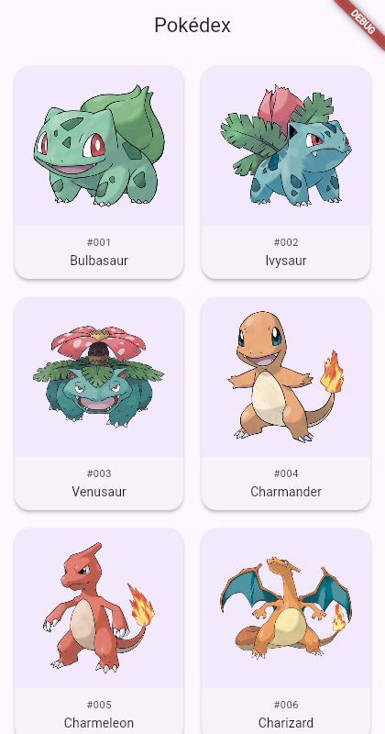
Estado 2 — Datos cargados con éxito (Success)
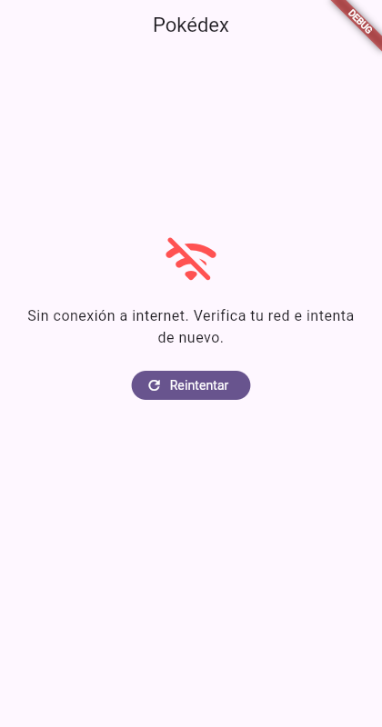
Estado 3 — Manejo de error de red (Error)

Resultado de la suite de pruebas (flutter test)
00:01 +9: All tests passed!

9 pruebas: PokemonProvider (estado inicial, éxito, error de red, error de
servidor, notificación de listeners), Pokemon.fromJson, y 3 widget tests
(Loading / Success / Error) sobre la pantalla real.

Sección V: Conclusiones
Una de las cosas que más aprendí haciendo esto es que una app que consume datos externos no puede asumir que la red siempre responde bien: hay que diseñar la interfaz pensando en que puede tardar, fallar o no estar disponible. Modelar los tres estados (Cargando, Éxito, Error) como un tipo de dato propio, en vez de usar variables booleanas sueltas, ayuda a que no queden estados raros a medio camino y hace la interfaz más predecible.
Manejar bien los errores de red tampoco es un detalle menor. Distinguir entre falta de conexión, tiempo de espera agotado y error del servidor permite decirle al usuario qué pasó y darle una opción clara (reintentar), en vez de dejar la app congelada o mostrar un mensaje genérico que no dice nada. Y separar la capa de red de la interfaz usando un Provider que solo expone el resultado final fue clave no solo para que el código quedara más ordenado, sino para poder probar los tres escenarios automáticamente sin depender de que la API esté disponible en ese momento.

